甘肃儿童家庭研究
青少年基本文化素质测验（2009）

A1.县 县编码： □□
A2.乡/镇 乡编码： □□
A3.村 村编码： □□
A4. 抽样青年姓名________________ 家庭编码： □□

一、从A、B、C、D四个选项中选出所给词语或句子中所缺的字。在您认为是正确答案的方格内打√。
1、勤劳（ ）富 □A 制 □B 致 □C 至 □D 治
2、村民（ ）治 □A 字 □B 自 □C 资 □D 滋
3、知难而( ) □A 进 □B 近 □C 禁 □D 劲
4、( )法是国家大法 □A 宪 □B 线 □C 县 □D 限
5、同( )共苦 □A 干 □B 肝 □C 感 □D 甘

二. 根据下图回答问题

河南的烟花消费情况 受烟花伤害的情况
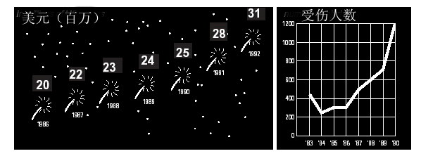
1.那一年河南受烟花伤害的人数最少？

2.如图所示，1991年河南烟花的销售价值应为多少？

3.请描述烟花的销售和受烟花伤害之间的关系。

三、阅读短文
蜜蜂
下面所提供的资料是来自一本关于蜜蜂的小册子。回答下列问题时，请参考文中的资料。
采集花蜜
蜜蜂酿蜜以维持生活。蜂蜜是它们赖以为生的唯一食品。如果在一个蜂巢中有60,000只蜜蜂，大约有三分之一是从事采花蜜工作的。采来的花蜜由蜂巢中的工蜂制成蜂蜜。一小部分蜜蜂担任外出寻找花蜜的工作。它们发现花蜜以后，就回到蜂巢，向其他蜜蜂报告花蜜的所在处。
外出找蜜的蜜蜂向其他蜜蜂传达花蜜所在处的信息时，是用一种舞蹈方式来指示方向和距离的。在舞蹈动作中，蜜蜂向左右震颤它的腹部，同时也循一个“8"字形的路线绕行。它的舞蹈方式可以从下面的图解中表示出来。

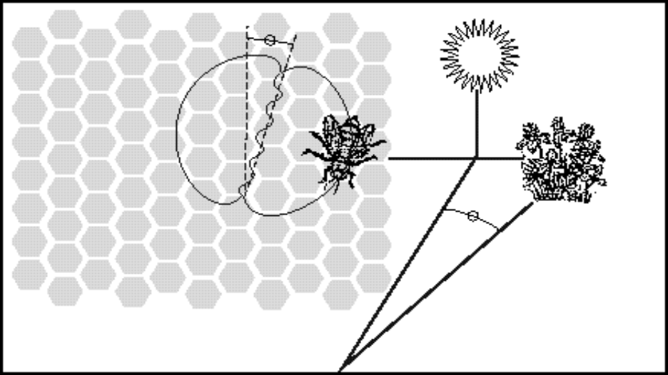
上面的图解是一个蜂巢的正面俯视图。图中显示一只蜜蜂正在一个蜂房中跳舞。如果”8"字形的中间线是直上直下的，就表示蜜蜂们可以向着太阳方向找到食物。如果“8"字形的中间线是斜向右侧的，食物的所在地就是在太阳的右侧。
食物的所在地和蜂房的距离是由蜜蜂震颤腹部的时间长短而表示的。如果食物所在地距离蜂房很近，蜜蜂震颤腹部的时间就很短。如果距离很远，它震颤腹部的时间就很长。
酿蜜过程
蜜蜂采集花蜜归来后，把花蜜交给制蜜的工蜂。制蜜工蜂以下颚搅动花蜜，使之与蜂巢中的温暖干燥的空气接触。刚采集来的花蜜含有糖分和矿物质，混于约占百分之八十的水中。搅动约十分到二十分钟，在大部分水分都蒸发后，酿蜜工蜂把花蜜移入蜂巢的蜂室中；这时，水分蒸发仍在进行中。三天以后，蜂室中的蜜只含有百分之二十的水分了。在此阶段蜜蜂将蜂室用蜂蜡封口。
在一个固定时间内，一个蜂房内的蜜蜂都采集同一类花的花蜜，而又都来自同一地区。花蜜的主要来源是果树、三叶草和开花的树木。

词汇: 工蜂 在蜂巢里做工的蜜蜂。 下颚 嘴的下部。

1.蜜蜂为什么要跳舞？
A.庆贺酿蜜的成功。
B.指明蜜蜂找到的花蜜类别。
C.庆贺蜂后的生日。
D.指示寻蜜蜜蜂发现食物的所在。

2.写出花蜜的三个主要来源。
1.
2.
3.

3.花蜜和蜂蜜有什么区别？
A.在于其水分含有量的不同。
B.在于其中糖分和矿物质含量比例之不同。
C.是因为原料来自不同树木而有异。
D.是因担任酿蜜的蜂种不同而有别。

4.参看本文中的图解。
在蜜蜂的舞蹈过程中，“8”字形的中间线所倾斜的角度代表什么意思？

--------------------------------------------------------------------

5.蜜蜂使用何种动作来表示食物距蜂房的距离？

--------------------------------------------------------------------
6.读了这篇短文之后，你觉得应该给这篇短文拟一个什么题目才最恰当？
A.筑造一个蜂房。
B.昆虫的舞蹈。
C.蜜蜂的生命周期。
D.从花蜜到蜂蜜。

四、按照正确的格式，写清日期、内容、收入、支出和结余。
刘正1999年8月20日卖鸡蛋收入435元9角6分，买药支出138元7角5分。9月15日卖菜收入326元4角。请把以上收支各项记入下面的帐目表中。
1999年 |  | 项 目 | 收 入 |  |  |  |  |  | 支 出 |  |  |  |  |  | 结 余
月 | 日 | 项 目 | 千 | 百 | 十 | 元 | 角 | 分 | 千 | 百 | 十 | 元 | 角 | 分 | 千 | 百 | 十 | 元 | 角 | 分
8 | 20
9 | 15

五、下面的短文是介绍艾滋病常识艾滋病在世界和我国蔓延的状况，请阅读该短文并回答问题。
艾滋病介绍

艾滋病是人类近代医学史上最引起人们关注和最使人恐惧的一种疾病。从1981年6月首次有关艾滋病的报道以来，这种疾病迅速蔓延，而且至今尚无治愈该病的方法。到1998年12月，全球报道的艾滋病例数已200万例。估计感染人数为3340万人，平均每天新增加感染者16000例。
中新社主办的《中国新闻周刊》最新一期以振聋发聩的声音警告世人：2000年，中国艾滋病病毒感染者将累计达到60-100万人，中国将每年为此付出4600-7700亿元人民币的代价。艾滋病的流行将成为国家性灾难！
人们对艾滋病都“谈病色变”，其实，艾滋病的传播途径有：性接触、垂直传播、经血液传播。所以一般的生活接触是不会感染艾滋病的。
１、干的接吻又无口腔粘膜的破损，不会感染艾滋病，但如果带有大量唾液且有口腔粘膜的破损，血液的渗出，则可能传播艾滋病。
2、共同进餐不会传染上艾滋病。
3、同住、同用一浴池、坐便器不会传染上艾滋病。
4、咳嗽、打喷嚏、谈话不会传播艾滋病。
问题：
1、艾滋病有没有可以治愈的方法？
A 有 B 没有

2、到１９９８年１２月全球感染艾滋病病毒的人数估计有多少人？
A ３3４0万
B ２２００万
C ３０万
D １００万

3、艾滋病将使中国每年损失多少人民币？
A ４００亿元
B ７０００亿元
C ３０００亿元

4、艾滋病通过什么方式传播的？
A 性接触
B 共同进餐
C 共用卫生洁具

